Кружковая работа
Тема: «Пластилинография»
(для детей подготовительной к школе группы)

Срок реализации – октябрь-май
Автор-составитель:
Волкова Е.В.
воспитатель МДОУ
«Детский сад №237»

г. Ярославль
2015 – 2016г.

I. Пояснительная записка.

Развитие интеллектуальных и мыслительных процессов необходимо начинать с развития движения рук, а в частности с развития движений в пальцах кисти. Это связано с тем, что развитию кисти руки принадлежит важная роль в формировании головного мозга, его познавательных способностей, становлению речи. Значит, чтобы развивался ребенок и его мозг, необходимо тренировать руки. Именно это в дальнейшем даст ему возможность легко обучаться новому, будь то иностранный язык, письмо или математика. Развитие навыков мелкой моторики важно еще и потому, что вся дальнейшая жизнь ребенка потребует использования точных, координированных движений руки и пальцев, которые необходимы, чтобы одеваться, рисовать и писать, а также выполнять множество разнообразных бытовых и учебных действий.
Проблема развития мелкой моторики, ручной умелости на занятиях по изобразительной деятельности так же весьма актуальна, так как именно изобразительная деятельность способствует развитию сенсомоторики – согласованности в работе глаза и руки, совершенствованию координации движений, гибкости, силе, точности в выполнении действий, коррекции мелкой моторики пальцев рук.

1.ПЛАСТИЛИНОГРАФИЯ — это один из сравнительно недавнего появления нового жанра в изобразительной деятельности.
Понятие «пластилинография» имеет два смысловых корня: «графил» — создавать, рисовать, а первая половина слова «пластилин» подразумевает материал, при помощи которого осуществляется исполнение замысла.
Этот жанр представляет собой создания лепных картин с изображением более или менее выпуклых, полуобъемных объектов на горизонтальной поверхности, с применением нетрадиционных техник и материалов. Например, декорирование поверхности бисером, семенами растений, природным материалом. В некоторых случаях в технике пластилинографии производится модификация изделия, что приводит к созданию оригинальных произведений. Например, на плоской поверхности графически изображается пейзаж, а детали переднего плана изображаются пластилинографией.

Основной материал — пластилин, а основным инструментом в пластилинографии является рука (вернее, обе руки, следовательно, уровень умения зависит от владения собственными руками. Данная техника хороша тем, что она доступна детям дошкольного возраста, позволяет быстро достичь желаемого результата и вносит определенную новизну в творчество детей, делает его более увлекательным и интересным, что очень важно для работы с малышами.

Занятия пластилинографией, представляют большую возможность для развития и обучения детей.
Занятия пластилинографией способствуют развитию таких психических процессов, как: внимание, память, мышление, а так же развитию творческих способностей. Пластилинография способствует развитию восприятия, пространственной ориентации, сенсомоторной координации детей, то есть тех школьно-значимых функций, которые необходимы для успешного обучения в школе. Дети учатся планировать свою работу и доводить её до конца.
Занимаясь пластилинографией, у ребенка развивается умелость рук, укрепляется сила рук, движения обеих рук становятся более согласованными, а движения пальцев дифференцируются, ребенок подготавливает руку к освоению такого сложного навыка, как письмо. Этому всему способствует хорошая мышечная нагрузка пальчиков.
Вопросы гармонического развития и творческой самореализации находят свое решение в условиях кружка «Пластилиновая фантазия». Открытие в себе неповторяемой индивидуальности поможет ребенку реализовать себя в творчестве и в общении. Помочь в этих устремлениях, призвана данная программа.

2.АКТУАЛЬНОСТЬ ПРОГРАММЫ.
Вводить детей в «большое искусство» следует как можно раньше. Необходимо создавать предпосылку для «самостоятельного вхождения» в это искусство. Именно в детстве закладывается фундамент творческой личности, именно тогда закрепляются нравственные нормы поведения в обществе, формируется духовность будущего гражданина.
Изобразительная деятельность - один из немногих видов художественных занятий, где ребенок творит сам, а непросто разучивает и исполняет созданное кем-то стихотворение, песню, танец.
Освоение как можно большего числа разнообразных изобразительных техник позволяет обогащать и развивать внутренний мир малыша. Проявить творческое воображение - значит обрести способность создать чувственный
образ, делающий невидимое видимым.

3. ЦЕЛЬ.
Развитие индивидуальных творческих способностей и интереса к искусству в целом в процессе занятий пластилинографией.

4. ЗАДАЧИ.
Обучающие:
• Формировать устойчивый интерес к художественной лепке.• Обучать специальным технологиям работы с пластилином, закреплять приобретенные умения и навыки, показать широту их возможного применения.
• Дать теоретические знания и формировать у обучающихся практические приемы и навыки работы с пластилином.

Развивающие:
• Способствовать развитию познавательной активности, развитию творческого мышления, воображения, фантазии.
• Способствовать развитию пространственного представления и цветового восприятия.
• Развивать художественный вкус, фантазию, изобретательность.
• Развивать мелкую моторику пальцев рук.

Воспитывающие:
• Содействовать воспитанию у обучающихся интереса к художественно-творческой деятельности, стремлению к овладению знаниями и навыками в работе с пластилином.
• Воспитывать трудолюбие, аккуратность.
• Воспитывать эстетический вкус, любовь к прекрасному.
• Воспитывать у детей интерес к изобразительной деятельности друг друга, доброжелательное отношение и взаимопомощь, формировать навыки сотрудничества.

5. ФОРМЫ ОРГАНИЗАЦИИ
• тематические занятия;
• дидактические игры;
• творческие занятия;
• игровые занятия;
• выставки детских работ;
• воспитательные мероприятия, праздники, тематические беседы;
• экскурсии в природу (цель наблюдение за сезонными изменениями, сбор природного материала).
6. УСЛОВИЯ РЕАЛИЗАЦИИ ПРОГРАММЫ
• Заинтересованность детей содержанием программы и ее конечным результатами.
• Организация процесса обучения в интересной доступной форме.
• Наглядность обучения.
• Наличие инструментов и материалов для работы.
• Наличие помещения, соответствующего санитарно-гигиеническим нормам и требованиям.
• Мебель по росту детей.

7.ОЖИДАЕМЫЕ РЕЗУЛЬТАТЫ.

• Овладеют теоретическими знаниями и навыками по курсу обучения.
• Будут свободно пользоваться инструментами и материалами необходимыми для работы с пластилином.
• Будут владеть различными техническими приемами и способами лепки.
• Научатся самостоятельно изготавливать из пластилина игрушки и картины.
• Научатся украшать изделия из пластилина различными природными и декоративными материалами.
• Разовьют познавательные, творческие и художественные способности, творческую активность, самостоятельность.
• Выработают усидчивость, терпение, трудолюбие, научатся ценить ручной труд.
• Получат навыки совместной работы.
8. ФОРМА ПРОВЕДЕНИЯ ЗАНЯТИЙ.

Кружок проводится в форме творческой мастерской свободного общения.

9.РЕЖИМ ЗАНЯТИЙ.

Занятия проводятся с детьми подготовительной группы 1 раз в неделю.
Возраст детей 6 – 7 лет.
Длительность занятия – 30 минут.

Основные приёмы.
Раскатывание - кусочек, положенный между ладонями или на доску и прижатый ладонью, раскатывается прямолинейными движениями кистей рук, удлиняется и приобретает цилиндрическую форму.
Скатывание - кусочек пластилина кругообразными движениями ладоней или пальцами скатывается в шарик.
Заглаживание (размазывание)– требуется при изображении плоских и гладких поверхностей – выполняется кончиками пальцев.

Сплющивание - наиболее применяемый приём - для этого шарик сдавливают до формы лепёшки. Небольшие углубления и изгибы поверхности передают вдавливанием - нажимом пальцев, стека или формирующих структуру вспомогательных инструментов - трубочек,зубчатых колесиков и т. п.

Перспективное планирование по проектной деятельности «Пластилинография» в подготовительной группе
воспитателя Волковой Е.В.
Месяц | Тема | Цель | Прием деятельности | Материал
Октябрь | Знакомимся с шариками | формирование навыков работы с пластилином, пробуждения интереса к лепке;освоение новых приемов (скатывание, надавливание, размазывание);развитие мелкой моторики | Сплющивание,  Скатывание,  Раскатывание | Пластилин (разного цвета) , стека, доска для лепки.
 | «На полянке» | - воспитывать любовь к художественно-творческой деятельности, аккуратность, трудолюбие, желание доставить радость от созидания себе и близким. | Сплющивание,  Заглаживание | Пластилин(коричневый, белый, зеленый), стека, доска для лепки, картон с шаблоном.
 | «Кленовый лист» | Закреплять знания детей о колорите осени, совершенствовать приемы надавливания и размазывания, развивать мелкую моторику. Воспитывать чувство любви к природе. | Заглаживание | Пластилин(оранжевый, зеленый, красный, желтый), стека, доска для лепки, форма кленового листа.
 | «Гусеница» | Развивать мелкую моторику, поддерживать желание доводить дело до конца ,воспитывать навыки аккуратности. | Сплющивание | Пластилин (разноцветный), стека, доска для лепки, картон с шаблоном.
Ноябрь | «Российский флаг» | воспитывать в детях аккуратность, усидчивость, добросовестное отношение к работе; | Сплющивание, Раскатывание | Пластилин (красный, белый, синий, черный), стека, доска для лепки, форма флага.
 | «Зонтик» | воспитывать уважительное отношение к своему труду и труду других детей в группе | Скатывание | Пластилин (разноцветный), стека, доска для лепки, картон, пенопластовый пластилин.
 | «Листопад» | развивать мелкую моторику. Воспитывать чувство любви к природе. | Сплющивание | Пластилин (оранжевый, красный, желтый), стека, доска для лепки,картон.
 | «Веточка рябины» | Воспитывать умение видеть красоту природы. Воспитывать в детях желание помочь, умение сочувствовать, сопереживать.  Воспитывать умение доводить начатое дело до конца, испытывать радость от результатов коллективного труда. | Сплющивание, Раскатывание | Пластилин (коричневый, зеленый, красный), стека, доска для лепки, картон.
Декабрь | «Елочка» | воспитывать интерес и бережное отношение к природе; | Скатывание, Сплющивание | Пластилин (зеленый, коричневый), стека, доска для лепки, картон с шаблоном ,бусинки, наклейка «звезда»,паетки, бисер.
 | «Новогодний шар» | Развивать мелкую моторику, координацию движения рук, глазомер. | Скатывание, Сплющивание | Пластилин, стека, доска для лепки, форма шара ,бусинки, паетки, бисер.
 | «Рукавичка» | продолжать развивать мелкую моторику пальцев рук; Развивать чувство цвета. | Скатывание, Раскатывание | Пластилин (разноцветный), стека, доска для лепки, форма рукавички.
Январь | «Снеговик» | Воспитывать интерес к природе в разное время года. Продолжать учить наносить рельефный рисунок с помощью стеки для придания выразительности, изображаемым объектам. Развивать чувство цвета, закрепить знания об оттенках белого, синего и голубого цвета. | Заглаживание,  Раскатывание | Пластилин(оранжевый, белый, черный,голубой,синий), стека, доска для лепки, картон с шаблоном.
 | «Снегирь» | продолжать развивать мелкую моторику пальцев рук; расширить представление детей о зимующих птицах; учить детей передавать свои наблюдения за живой природой в художественно – изобразительной деятельности посредством пластилинографии | Сплющивание, Заглаживание | Пластилин (красный ,черный), стека, доска для лепки, форма снегиря.
 | «Снежинка» | Способствовать развитию творческих способностей. | Скатывание | Пластилин(белый), стека, доска для лепки,картон.
Февраль | «Валентинка» | Способствовать развитию творческих способностей. Развитие мелкой моторики рук. Воспитывать аккуратность, усидчивость. Развивать творческое воображение, эстетический вкус; | Заглаживание | Пластилин (розовый , красный, белый), стека, доска для лепки, форма сердечка.
 | «Орден» | Воспитывать умение доводить начатое дело до конца. | Скатывание | Пластилин (зеленый,белый,красный,синий,черный), стека, доска для лепки, форма ордена,нитки.
 | «Рыбка» | Формирование у детей представления о рыбах, как живых существах, живущих в воде; формирование знаний о характерном строении рыб (форма тела, плавники, жабры и т. д.) ; активизация и обогощение словарного запаса детей; вызывать бережное отношение к природе; | Сплющивание | Пластилин (разноцветный), стека, доска для лепки, форма рыбки.
 | «Матрешка» | Продолжать знакомство с русской матрёшкой. Продолжать развивать умение рисовать пластилином.Воспитывать аккуратность, любовь к русской культуре. | Сплющивание | Пластилин (разноцветный), стека, доска для лепки, рисунок матрешки.
Март | «Ваза для мамы» | развивать чувство формы, пропорций, фактуры, тактильные ощущения. Укреплять пальцы и кисти рук.  развивать творческие способности детей, фантазию и вкус | Заглаживание, Раскатывание | Пластилин (разноцветный), стека, доска для лепки, форма вазы.
 | «Подснежник» | Вызвать интерес к пробуждающейся весенней природе, познакомить с весенними изменениями, дать представление о первоцветах. | Сплющивание, Раскатывание | Пластилин (белый,зеленый,коричневый), стека, доска для лепки, картон, пенопластовый пластилин.
 | «Букет из роз» | Развивать творческое воображение, эстетический вкус; | Раскатывание | Пластилин (разноцветный), стека, доска для лепки, картон.
 | «Кот» | Развивать мелкую моторику, координацию движения рук. | Раскатывание | Пластилин (черный, белый), стека, доска для лепки, картон с изображением мордочки кота.
Апрель | «Космос» | Способствовать развитию творческих способностей. Развитие мелкой моторики рук. | Сплющивание, Заглаживание | Пластилин (разноцветный), стека, доска для лепки, картон.
 | «Ласточка» | продолжать развивать мелкую моторику пальцев рук; расширить представление детей о перелетных птицах; | Скатывание | Пластилин (черный, белый, желтый), стека, доска для лепки, картон.
 | «Пасхальное яйцо» | Развивать мелкую моторику рук, фантазию, индивидуальные творческие способности, художественный вкус. | Скатывание | Пластилин (разноцветный), стека, доска для лепки, форма яйца, пенопластовый пластилин.
 | «Верба» | Вызвать интерес к пробуждающейся весенней природе, познакомить с весенними изменениями, дать представление о первоцветах. | Сплющивание | Пластилин (коричневый, белый), стека, доска для лепки, картон.
Май | «Вечный огонь» | - воспитывать любовь к художественно-творческой деятельности, аккуратность, трудолюбие, желание доставить радость от созидания себе и близким. | Сплющивание, Заглаживание | Пластилин ( черный, красный,желтый), стека, доска для лепки, картон.
 | «Бабочка» | Воспитывать интерес к природе в разное время года. Развивать мелкую моторику рук, фантазию, индивидуальные творческие способности | Заглаживание | Пластилин (разноцветный), стека, доска для лепки, форма бабочки.

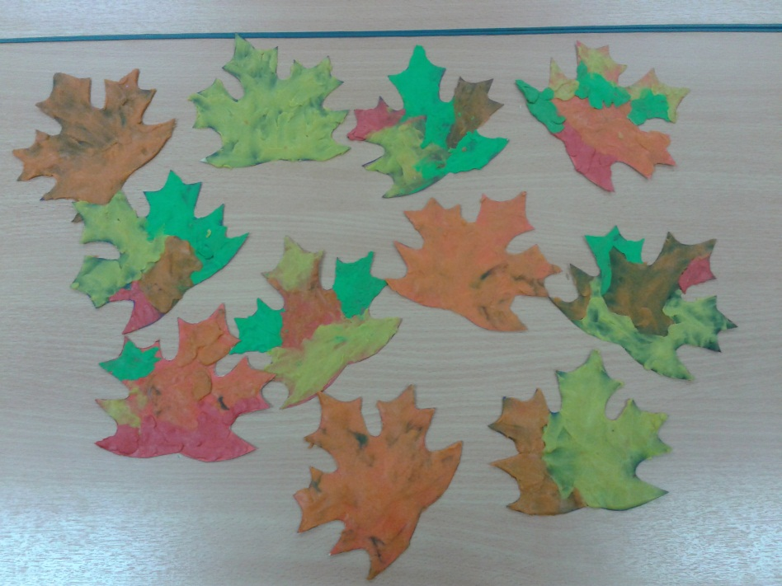
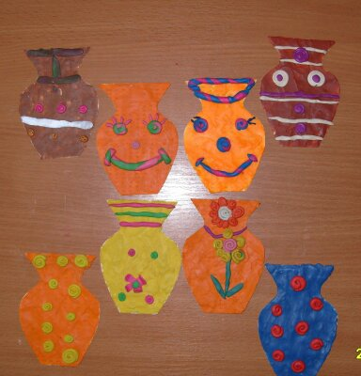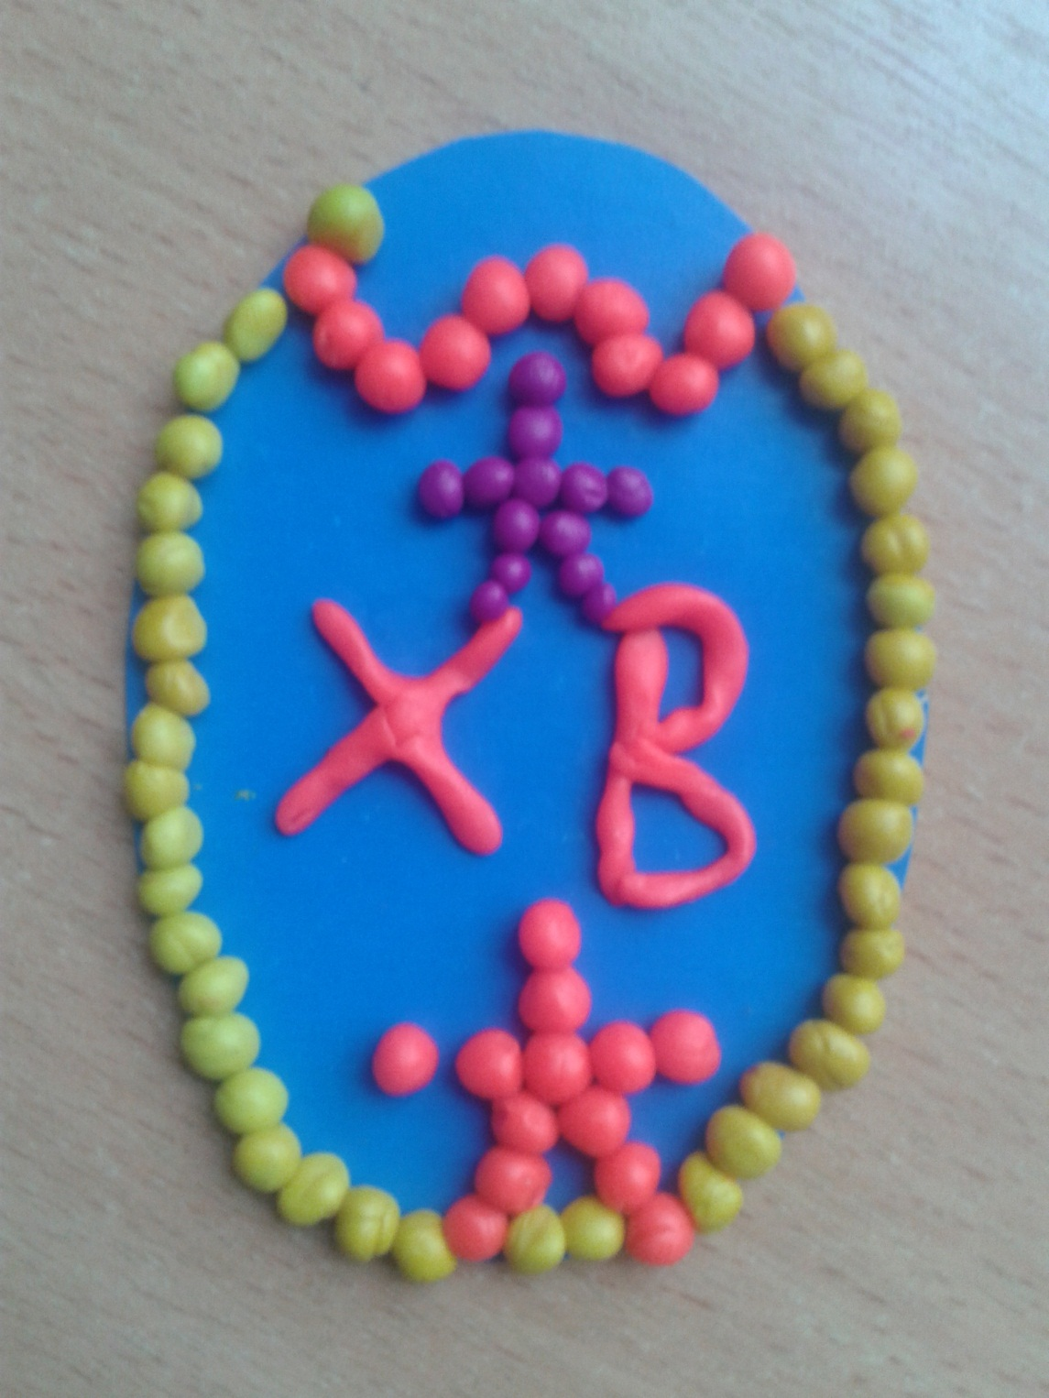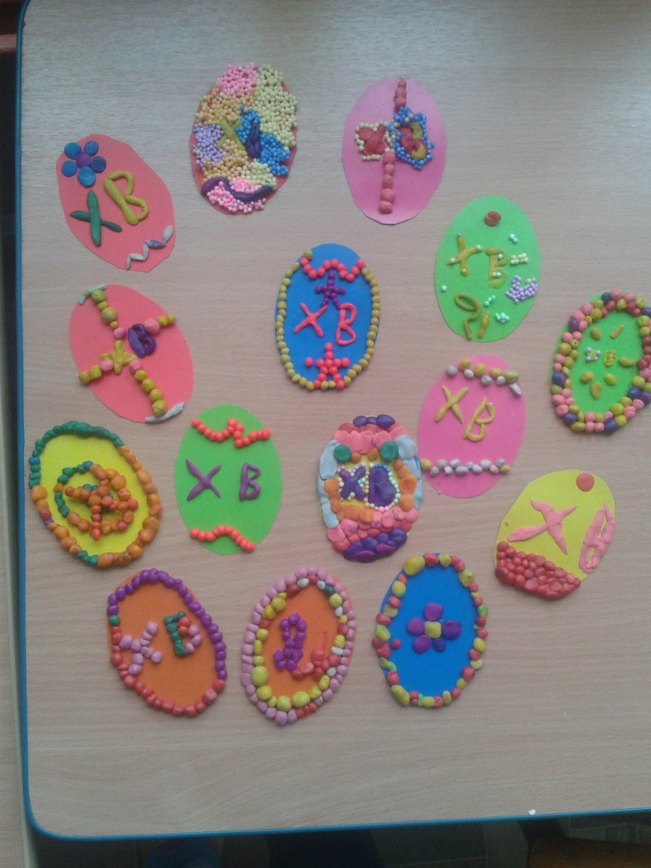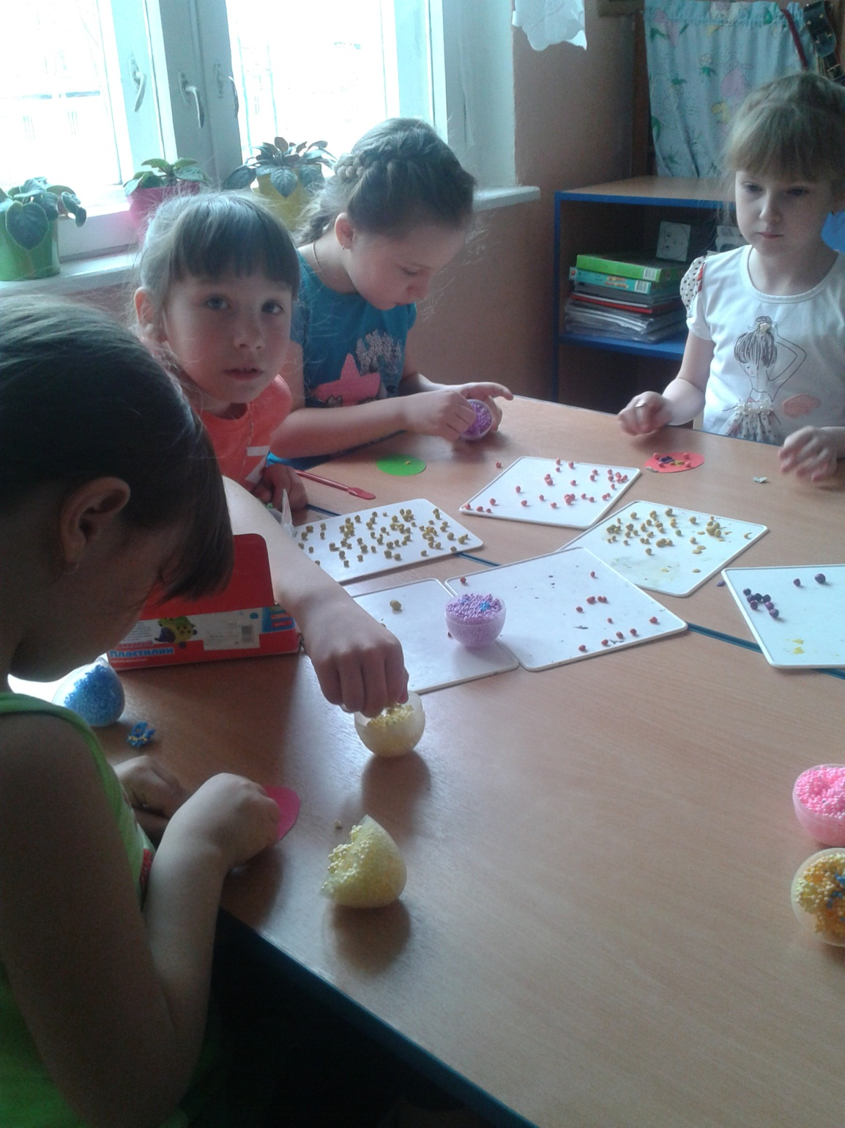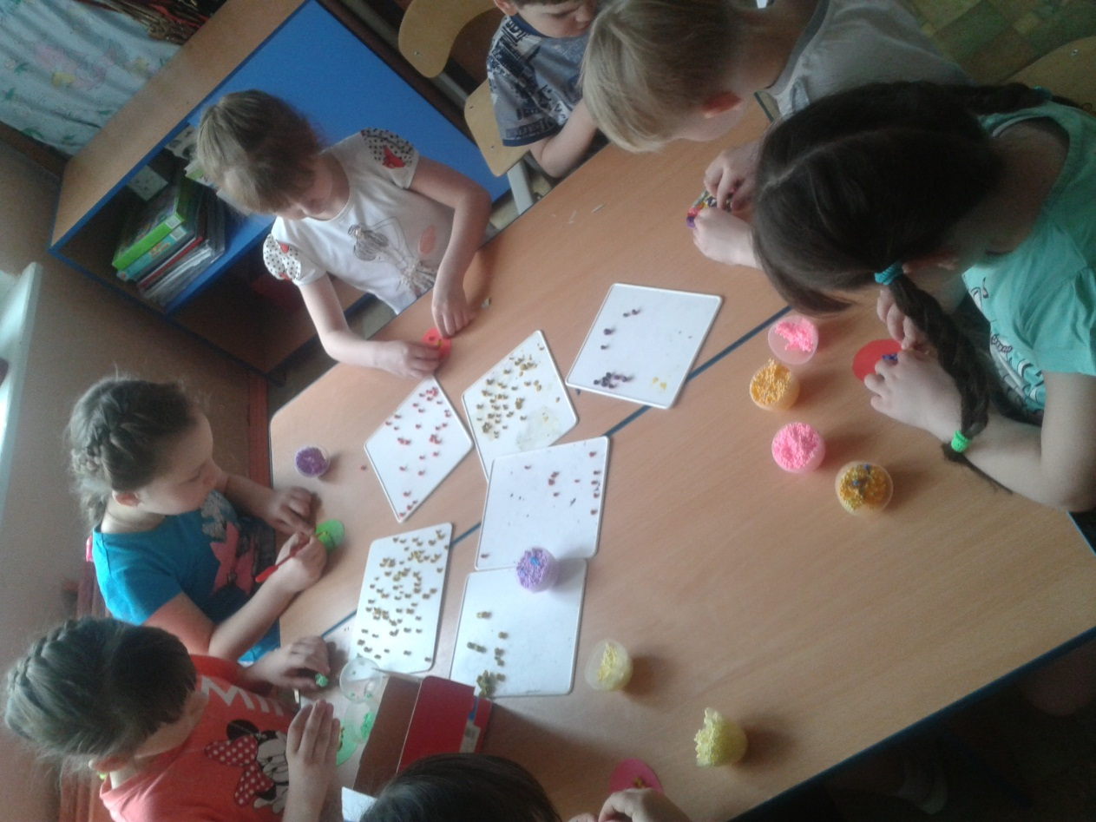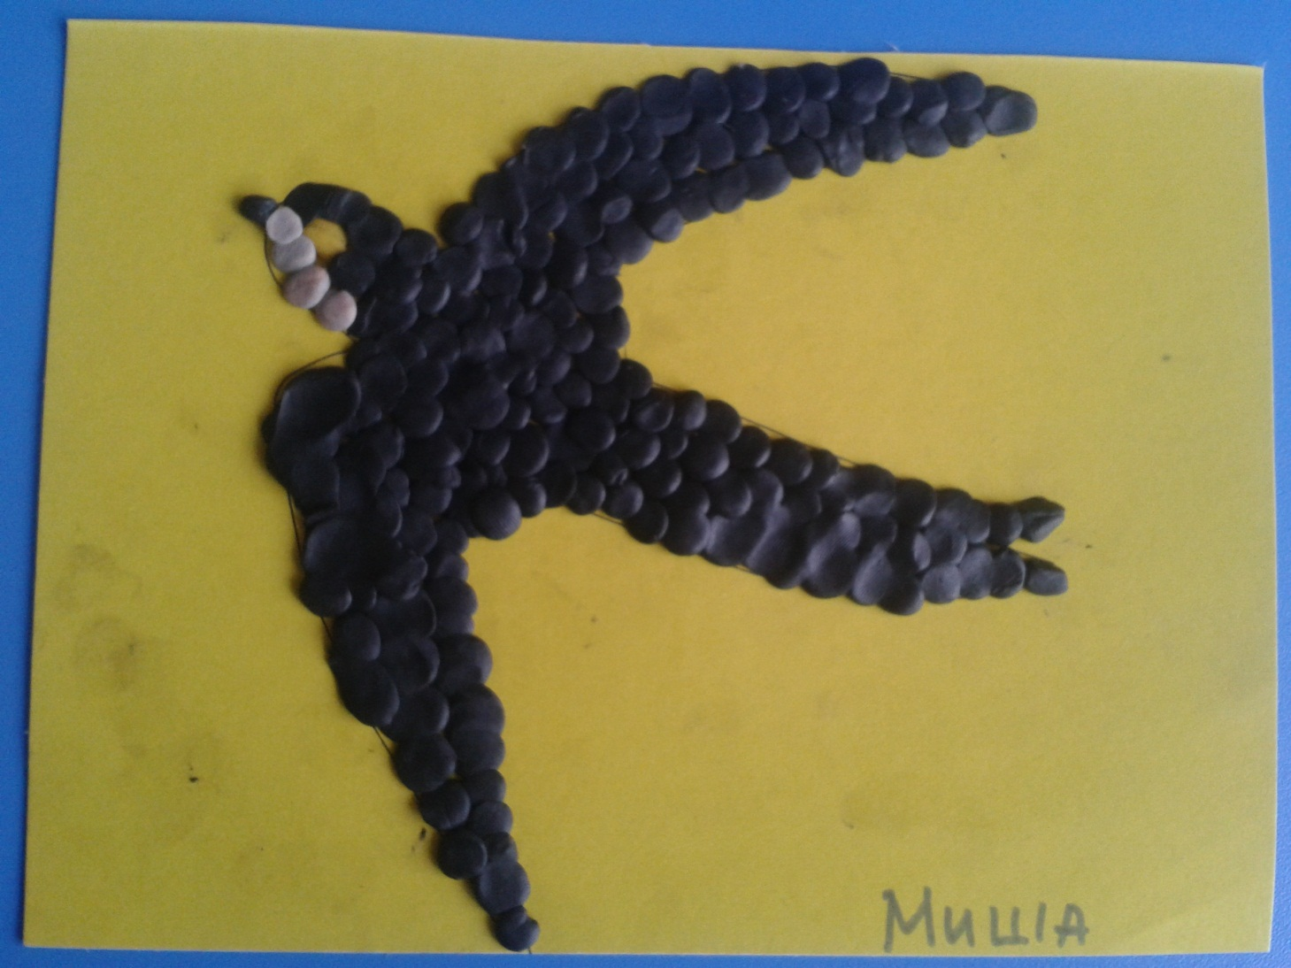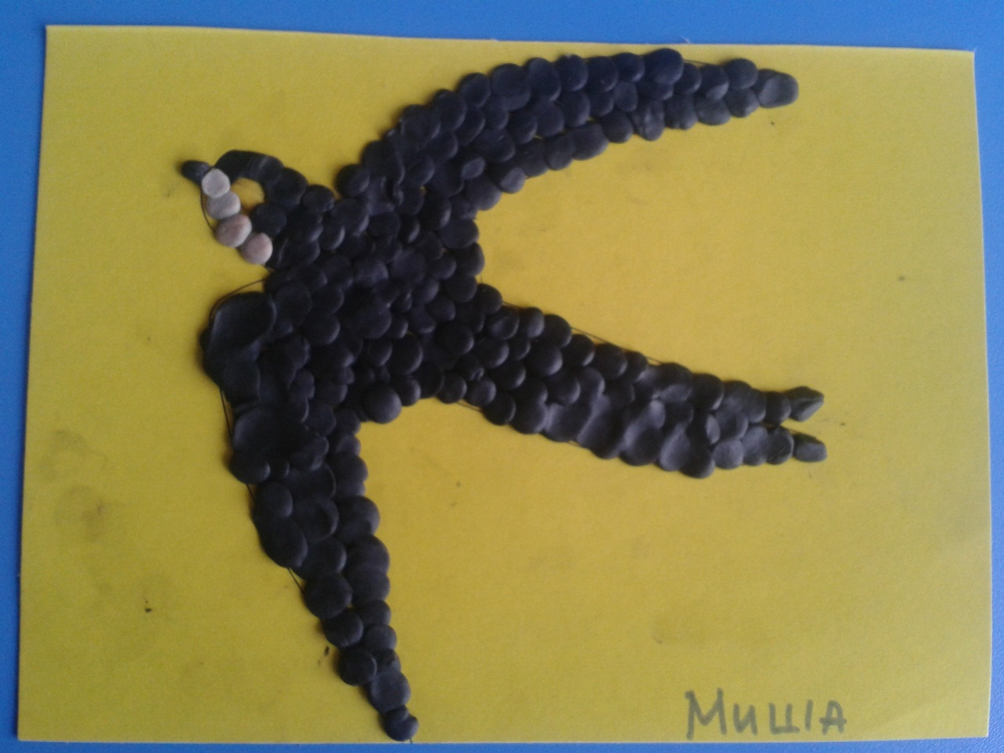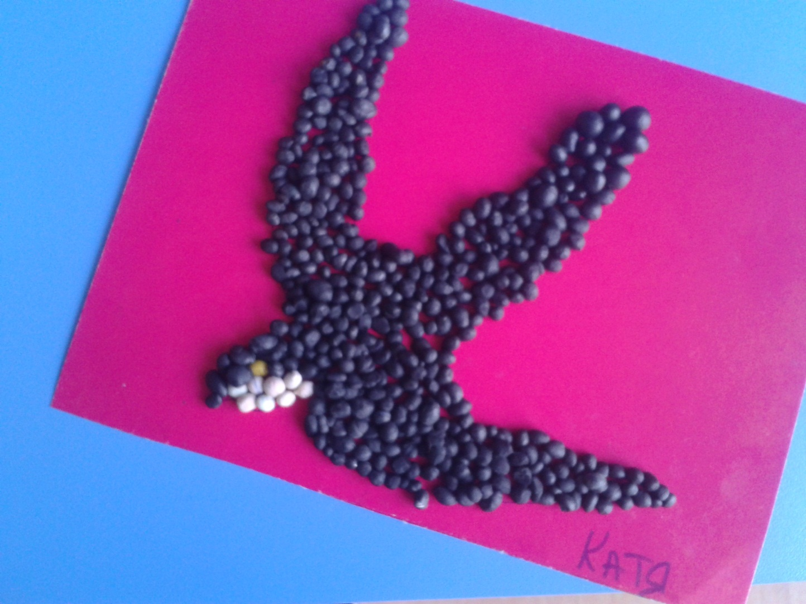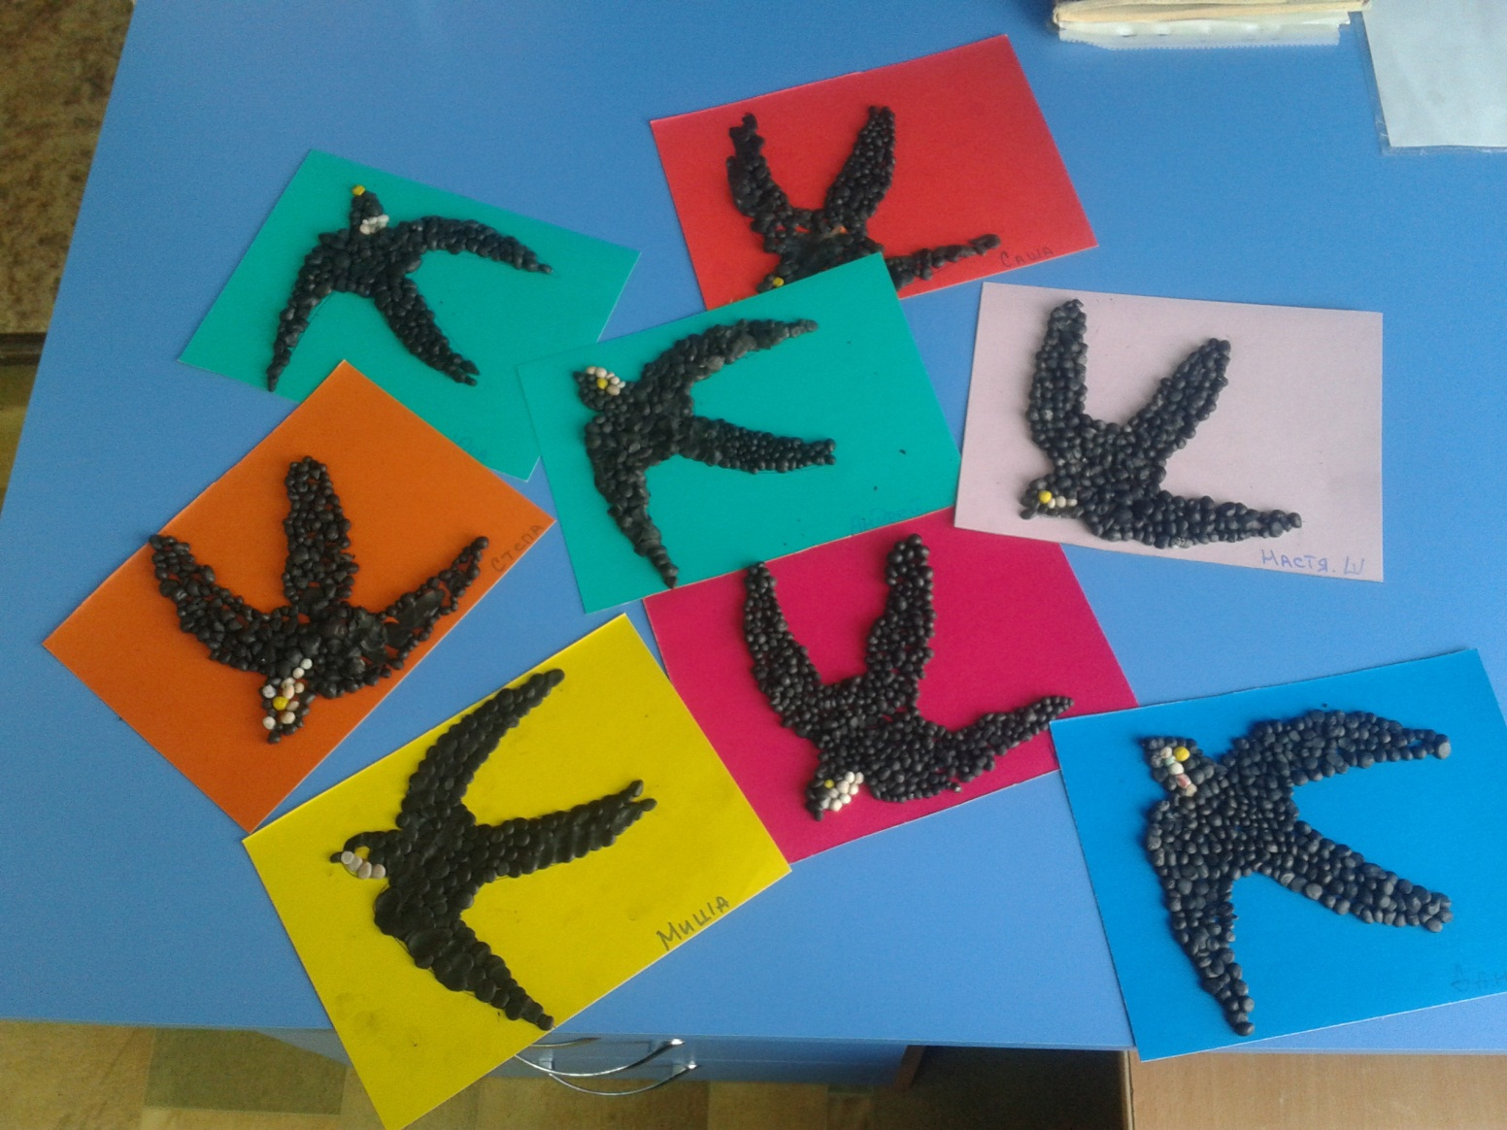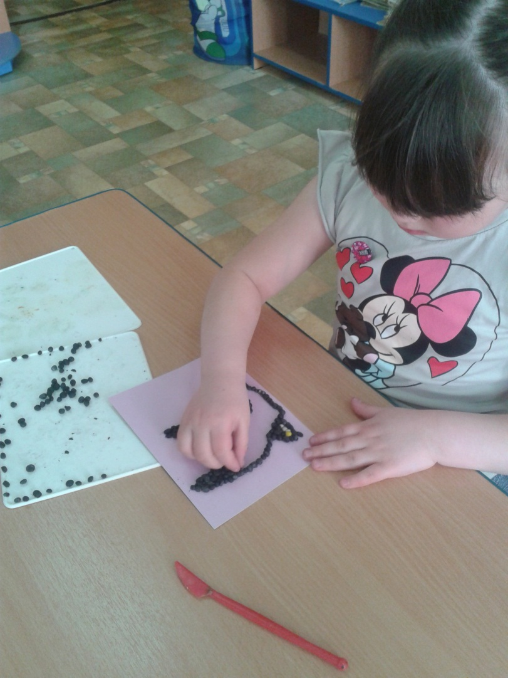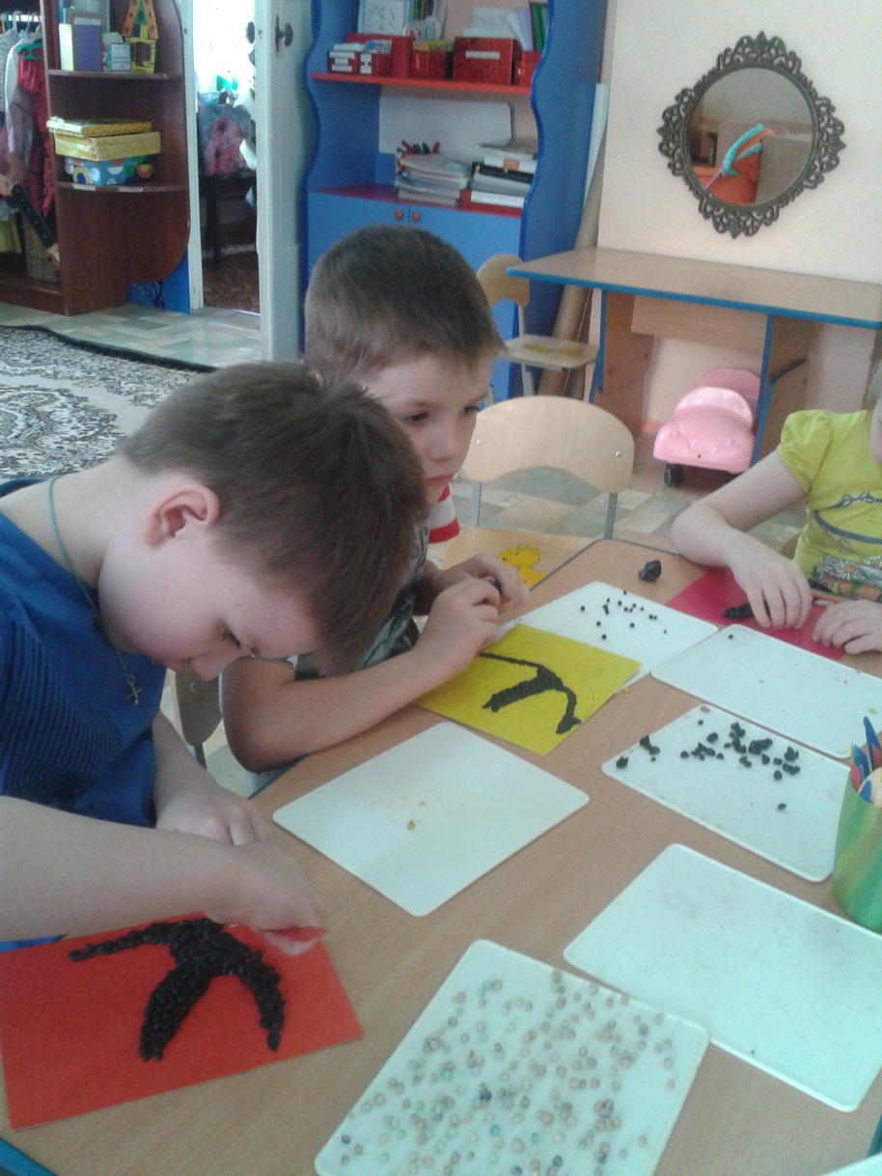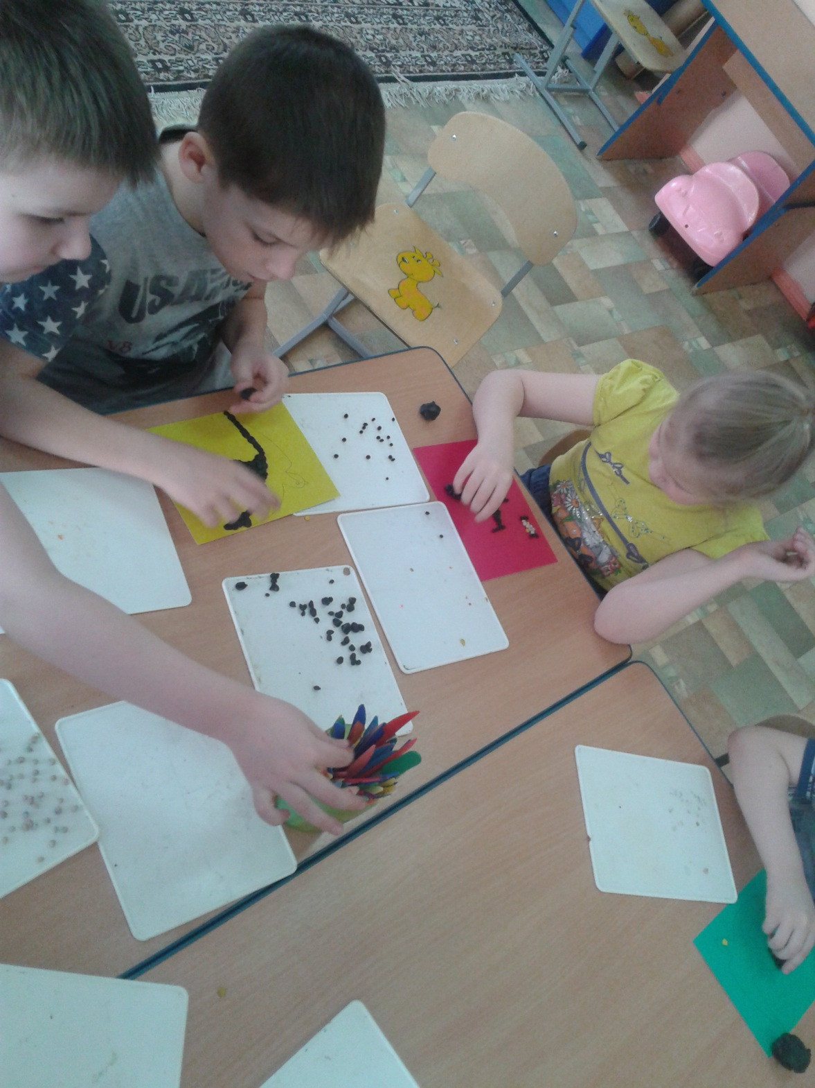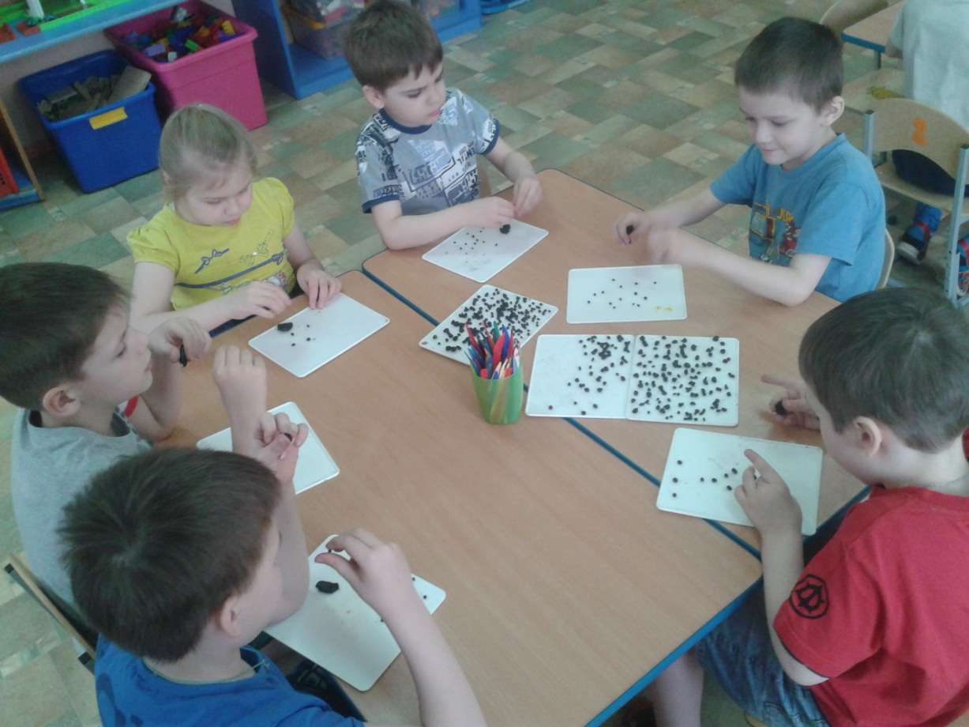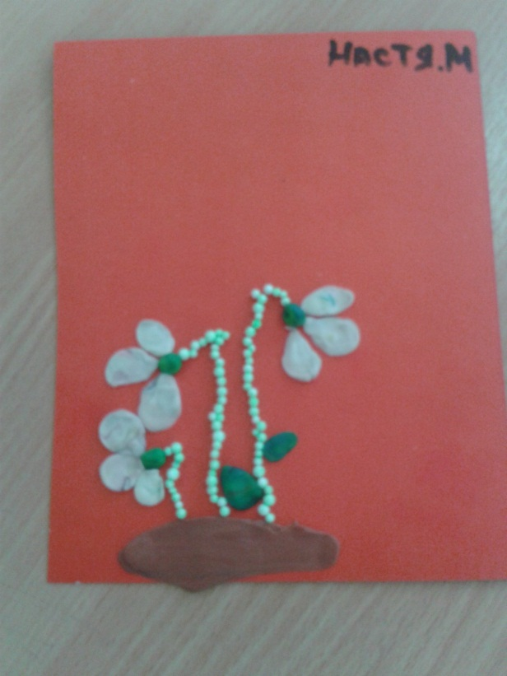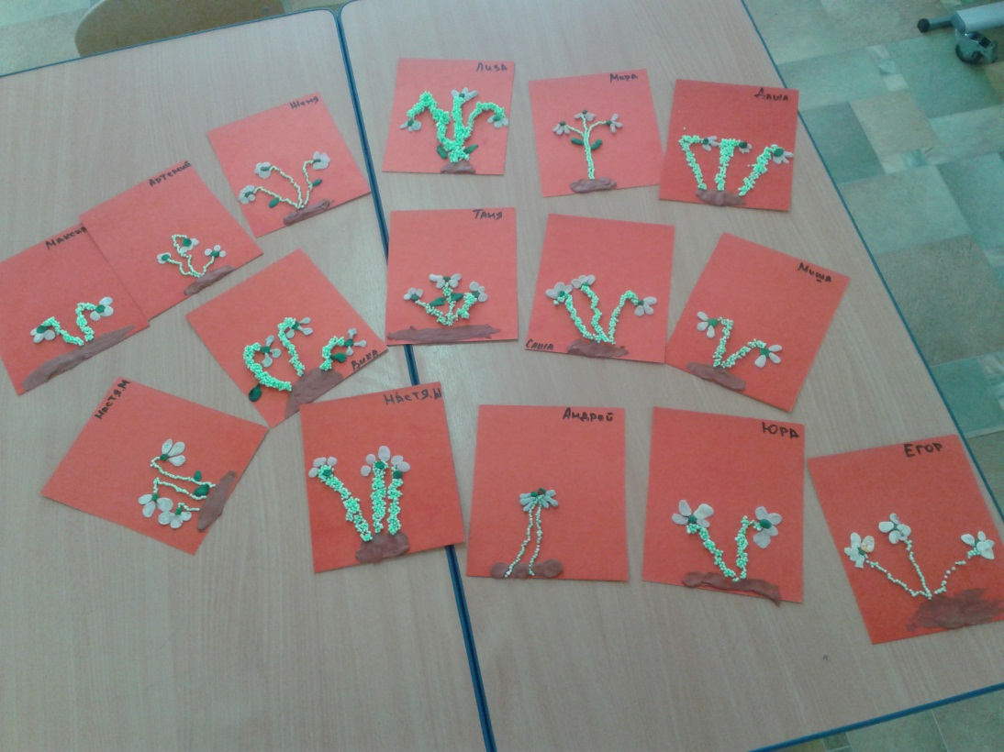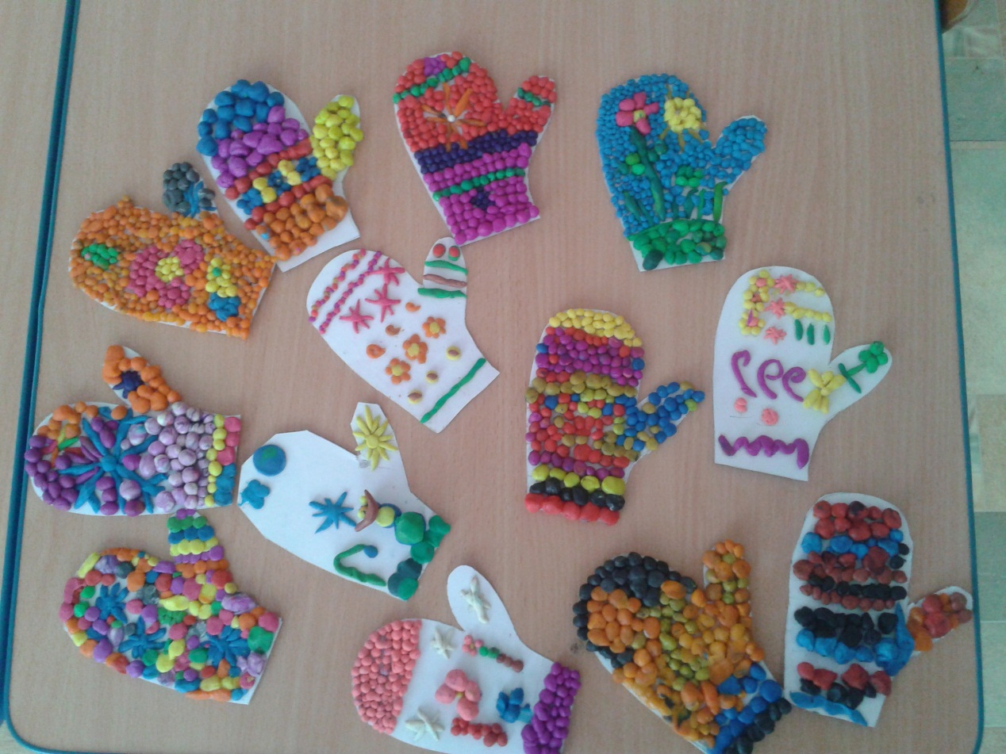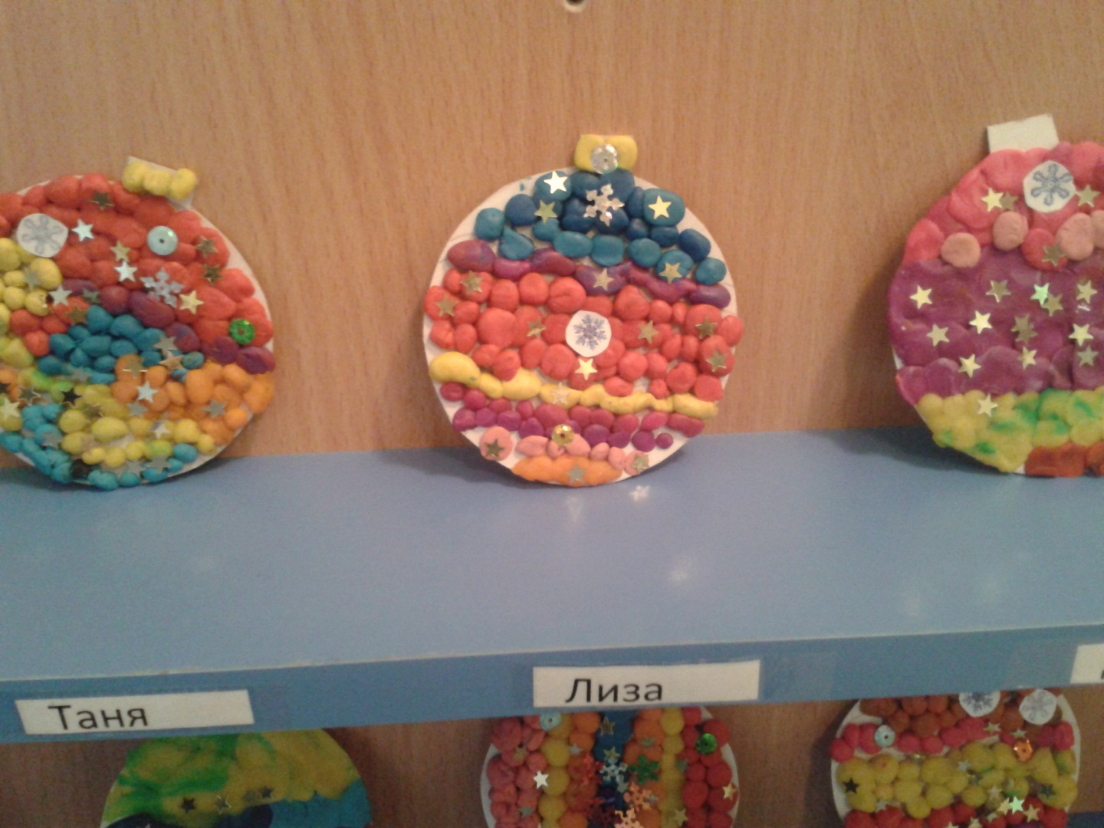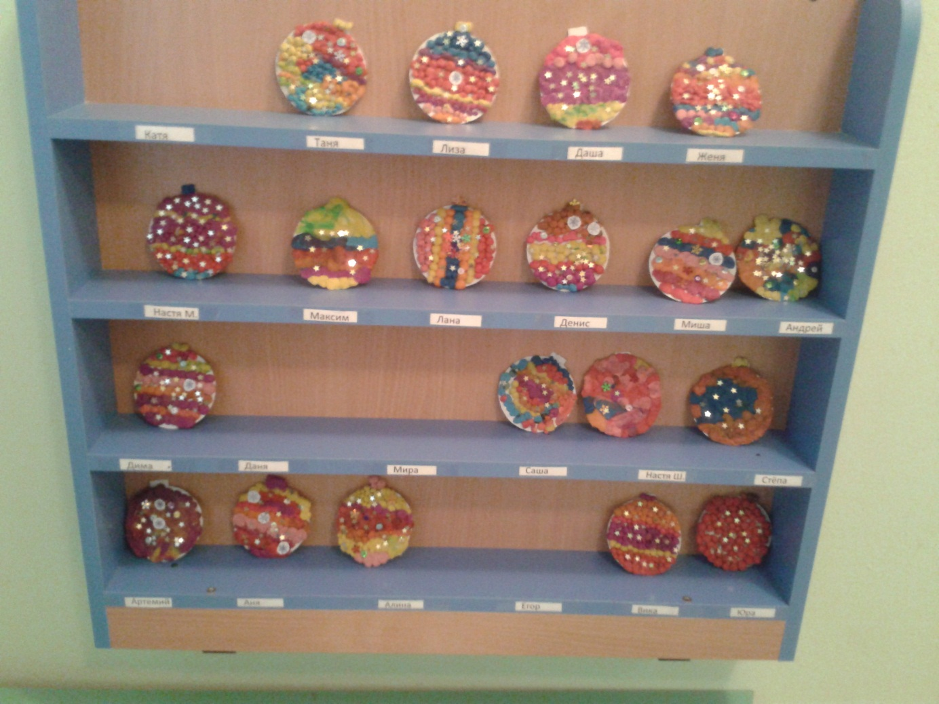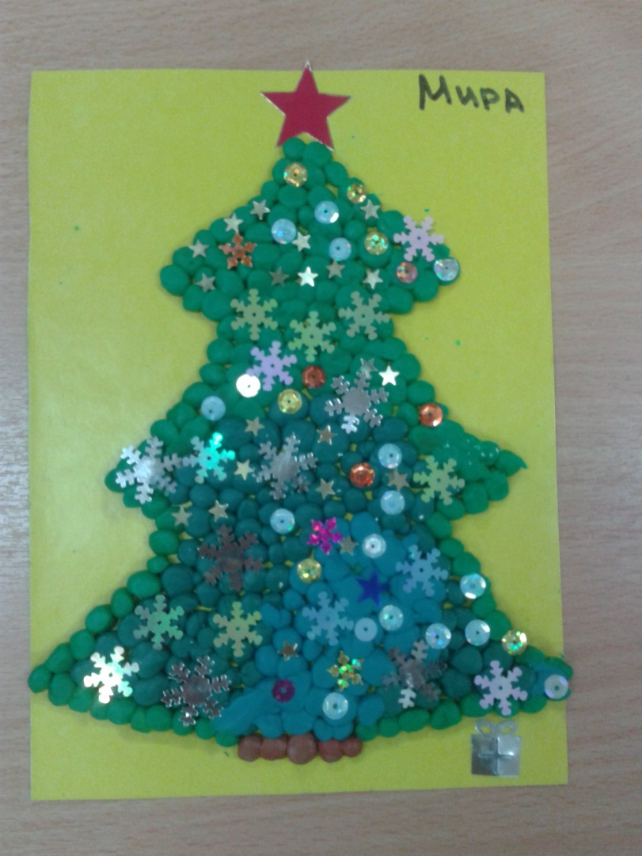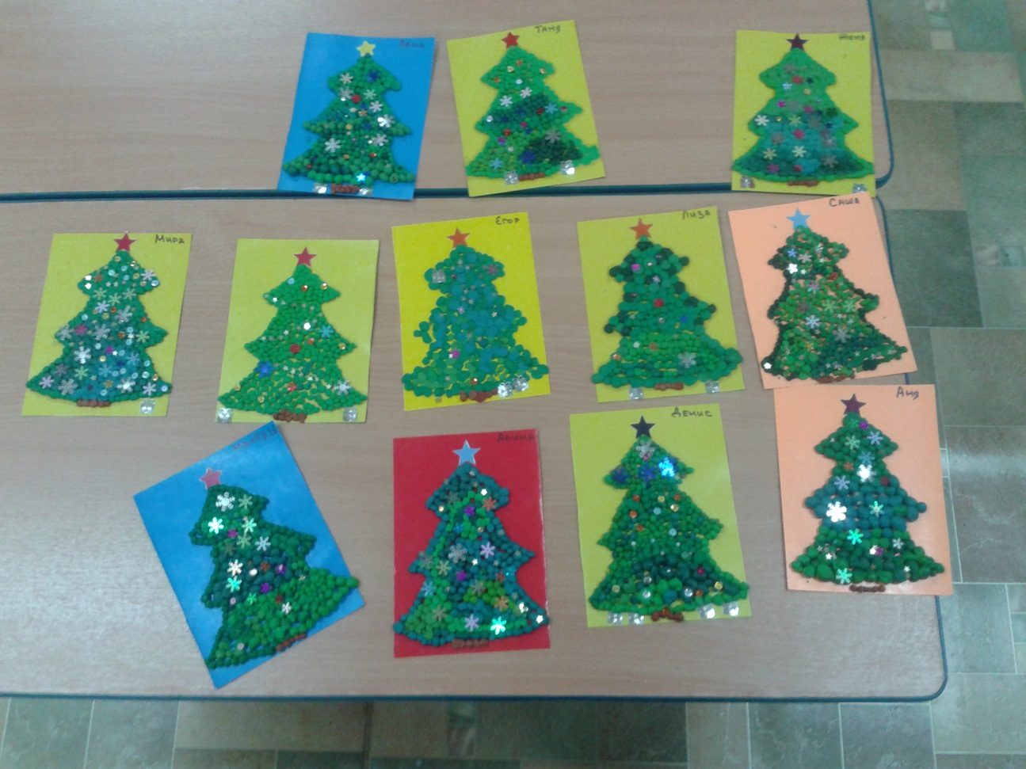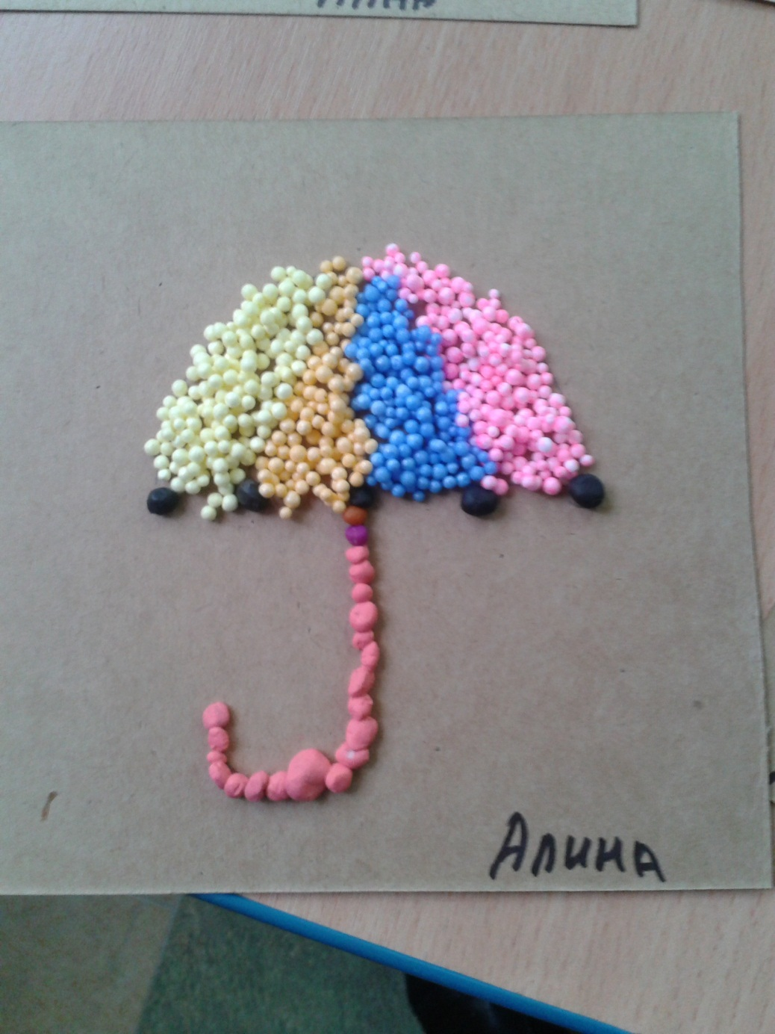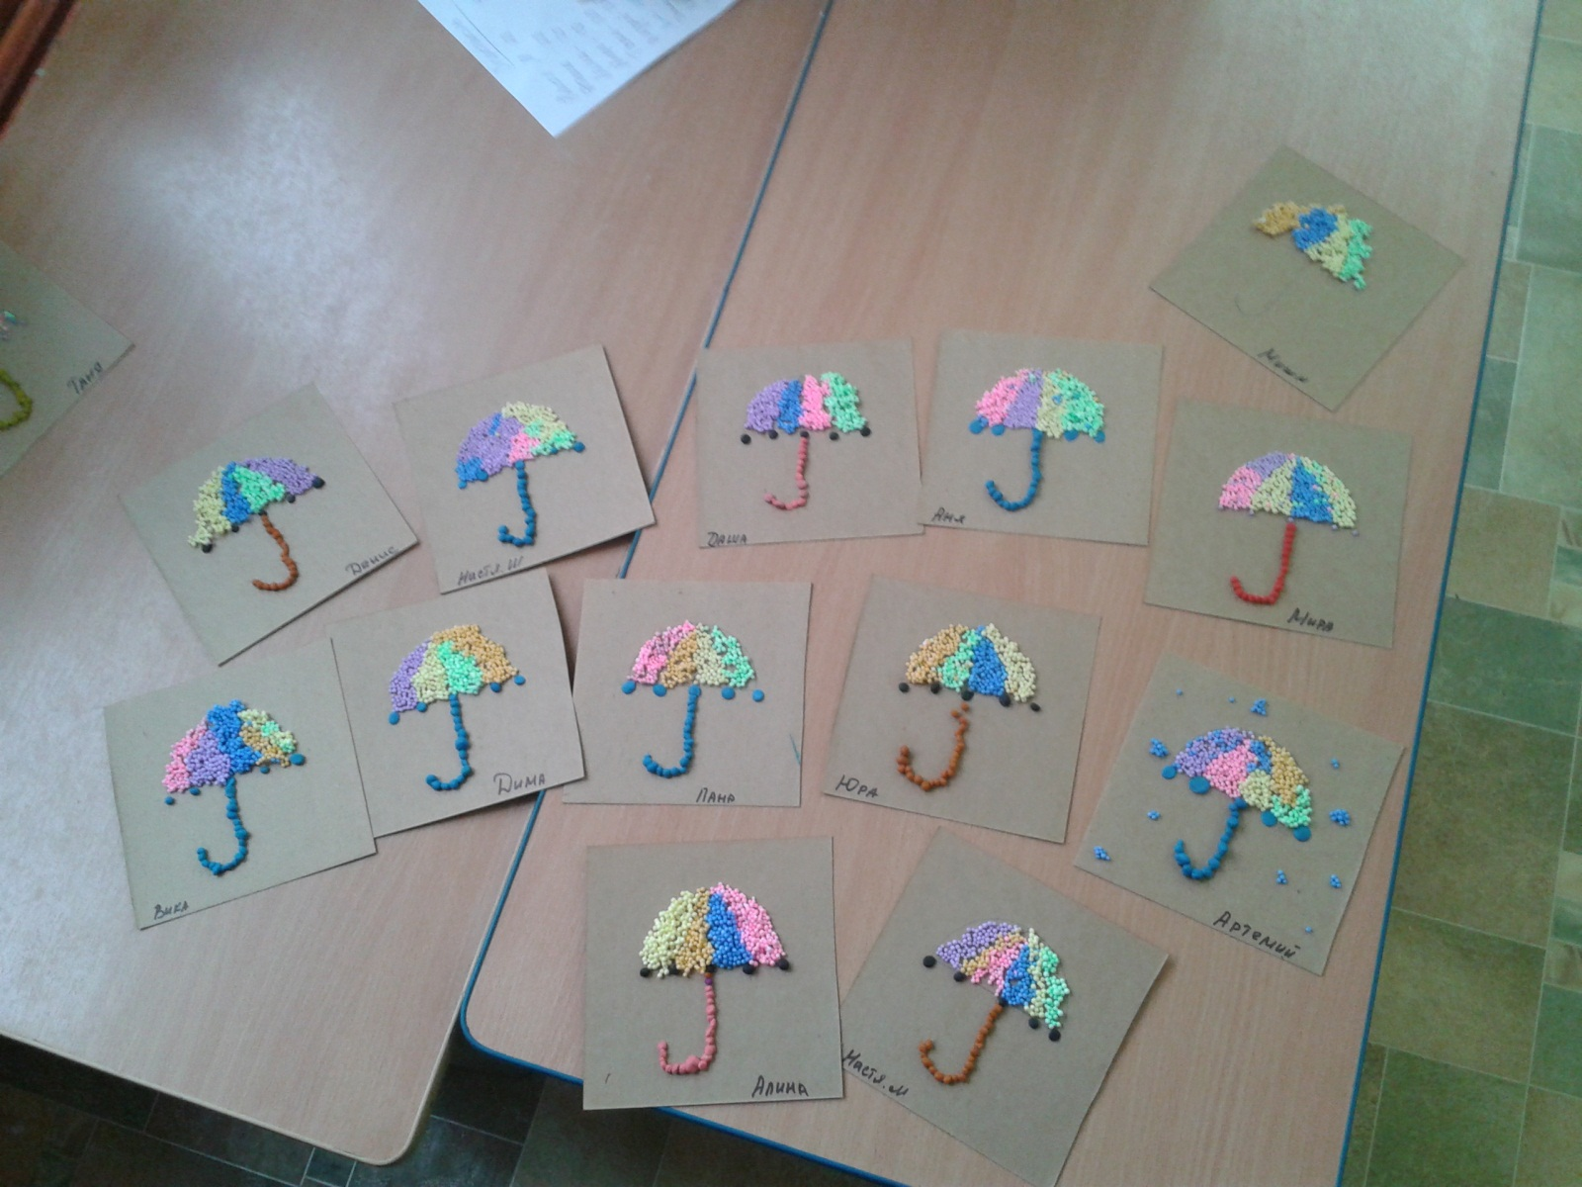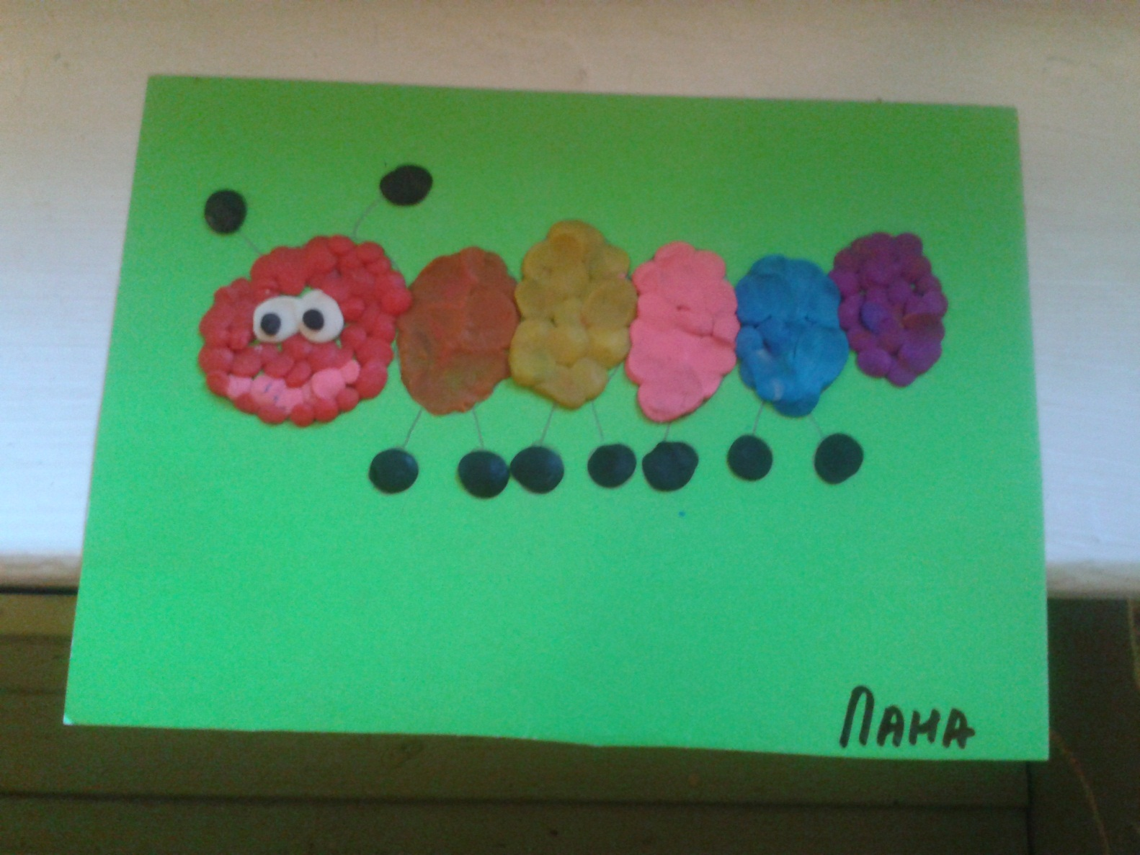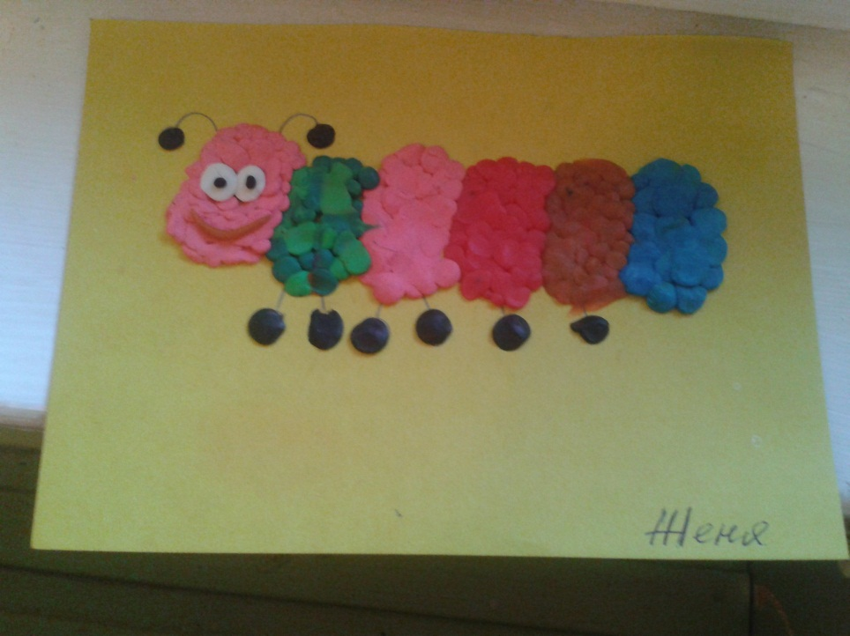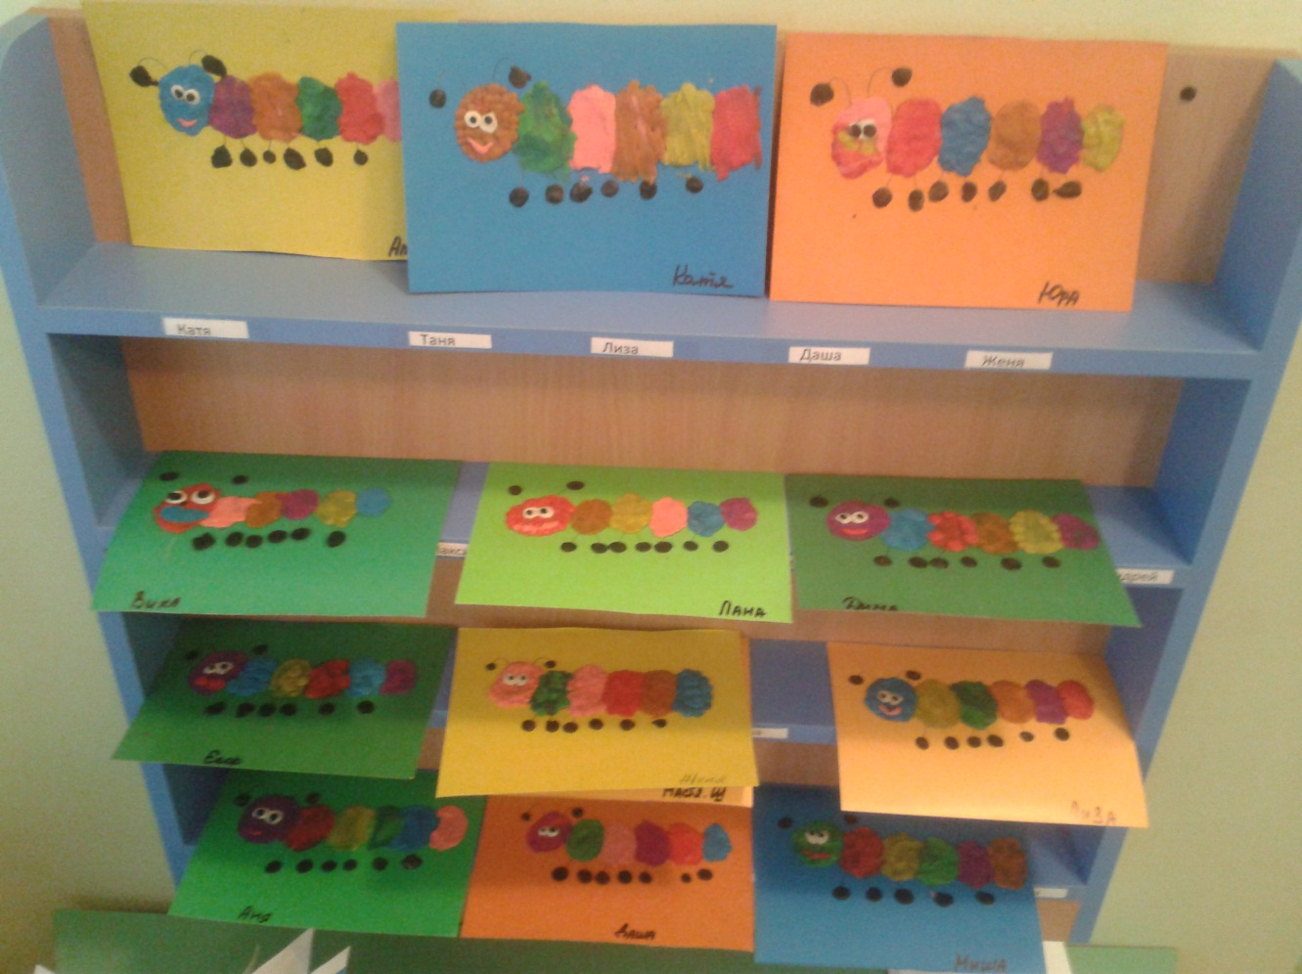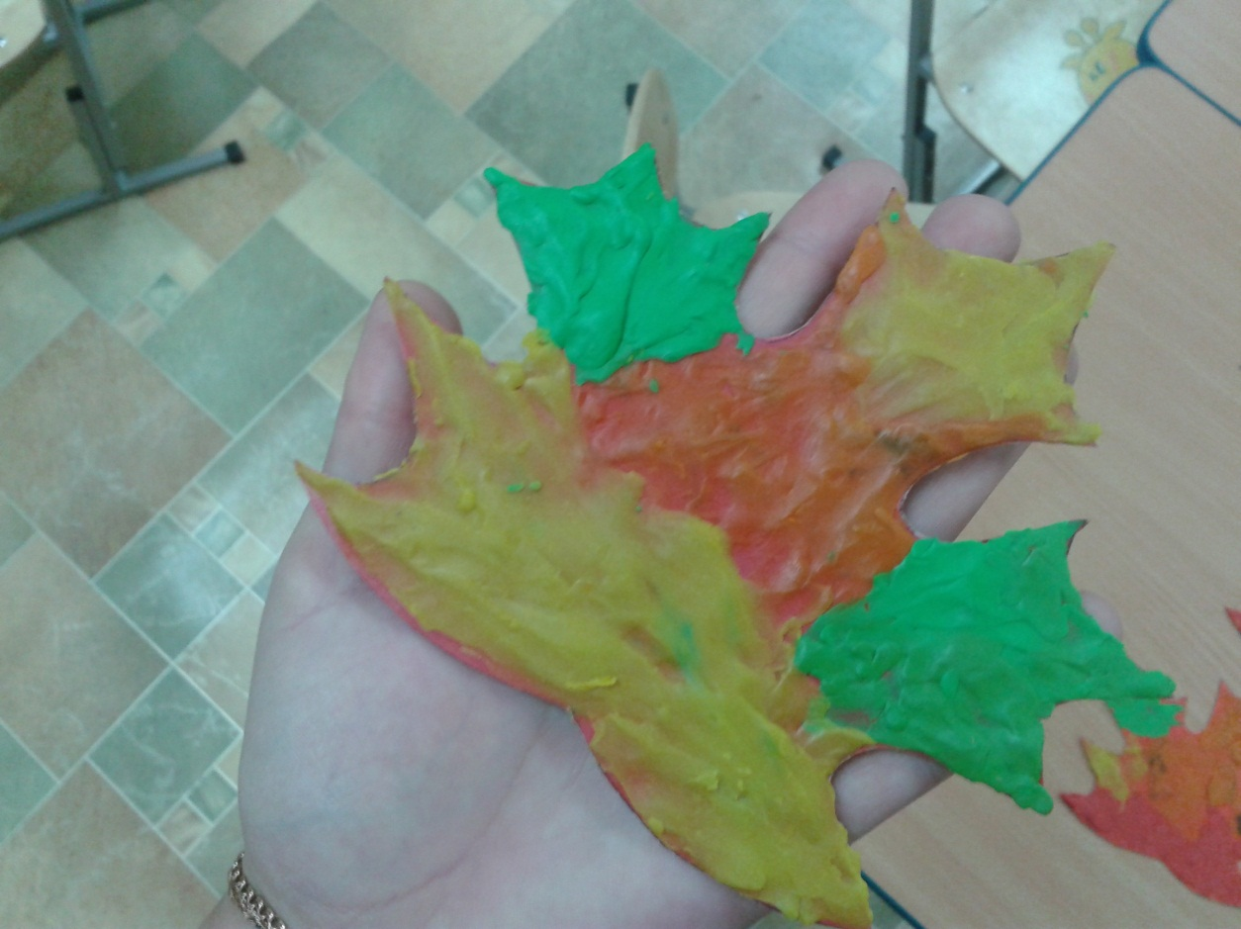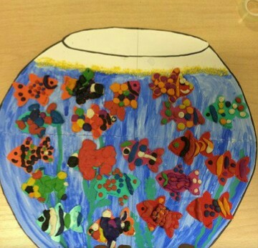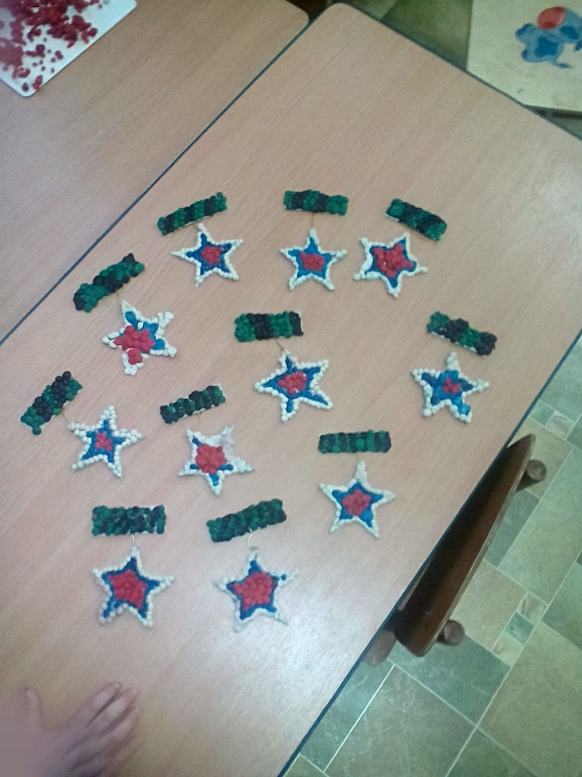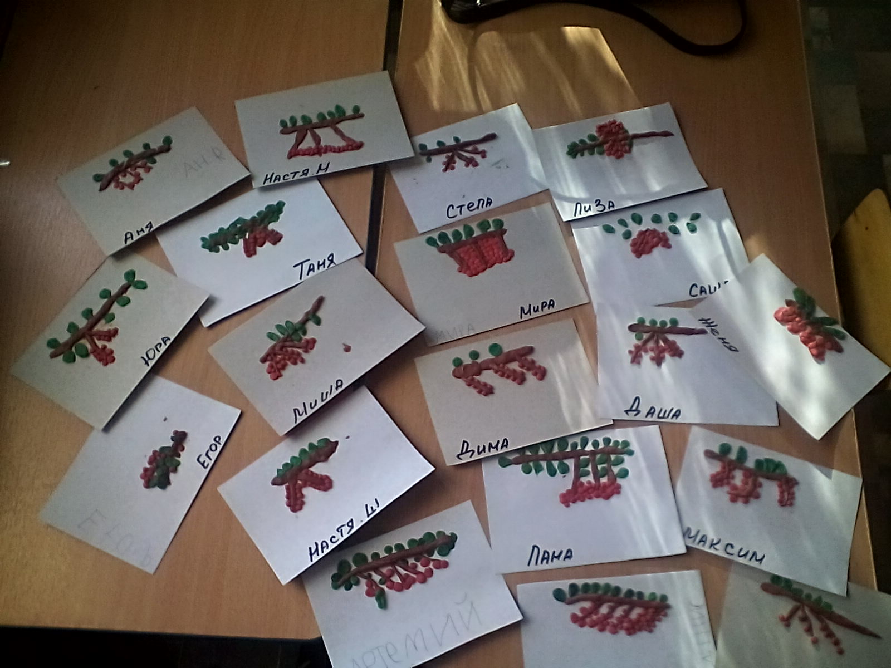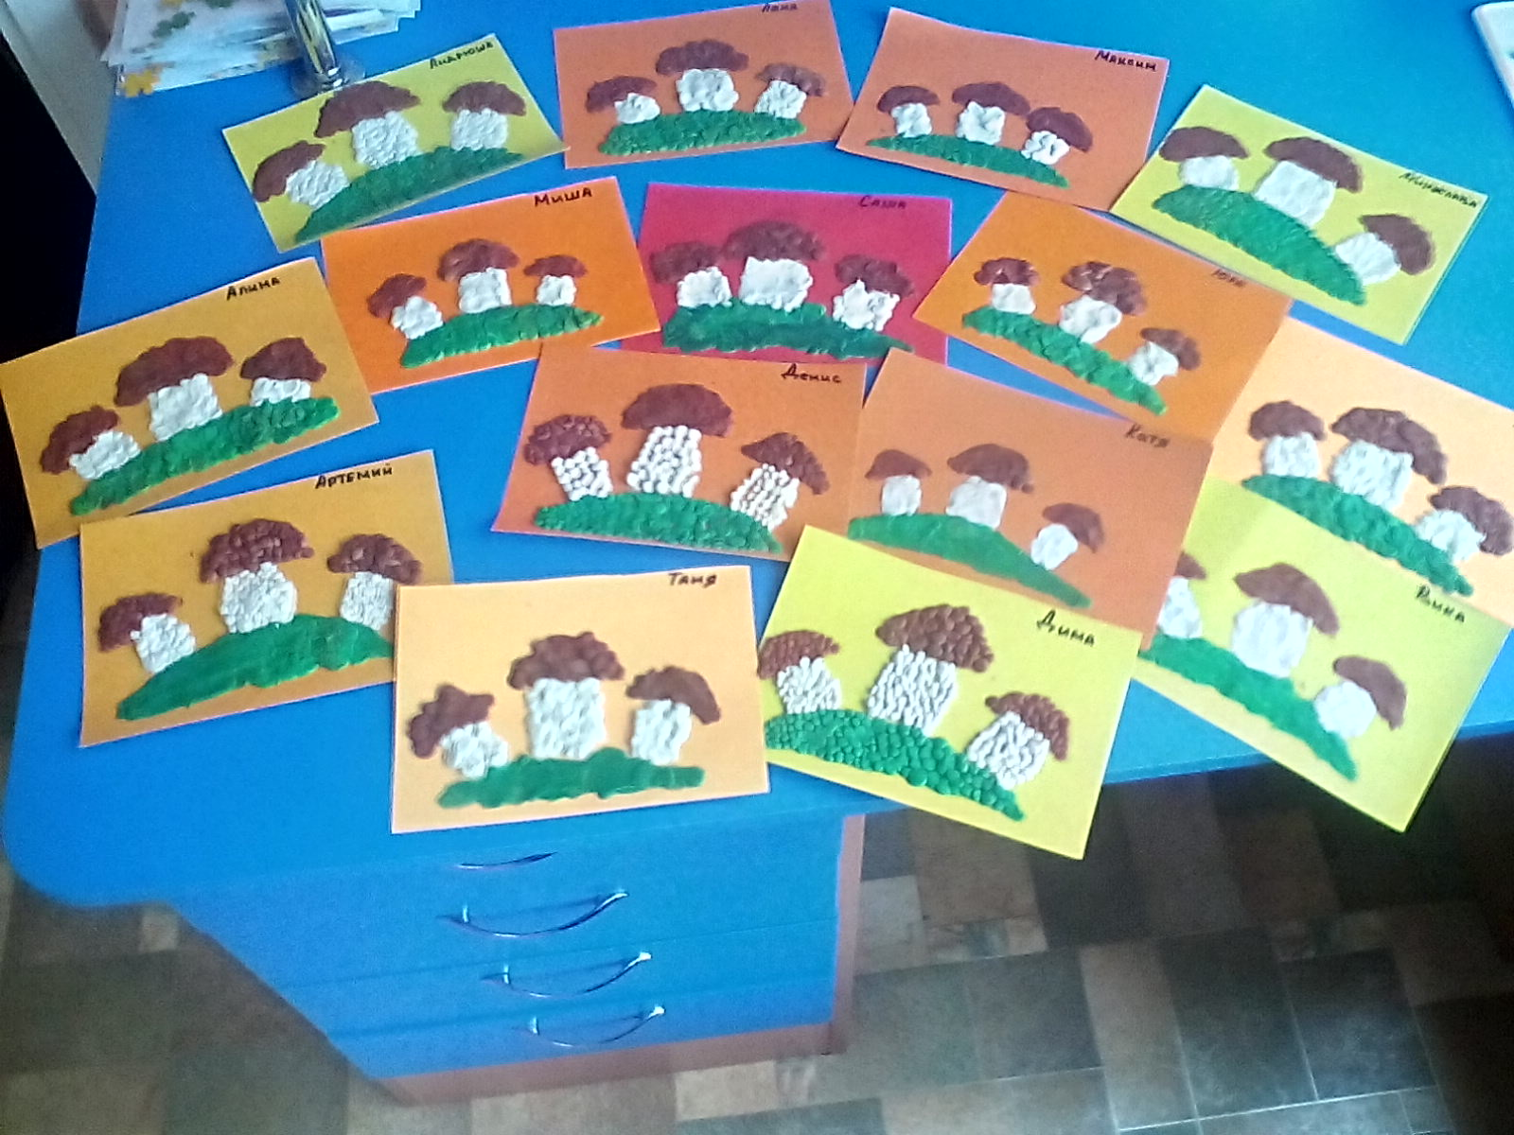

Список литературы.

1.Григорьева Г.Г. Развитие дошкольника в изобразительной деятельности. – М.,2000.
2. Г. Н. Давыдова «Пластилинография для малышей» Детский дизайн кн. 2 Г. Н. Давыдова, 2008 ООО «Издательство» Скрипторий 2003», 2008
3. Г. Н. Давыдова «Пластилинография для малышей» Детский дизайн кн. 3 Г. Н. Давыдова, 2008 ООО «Издательство» Скрипторий 2003», 2008
4. Давыдова Г.Н. Пластилинография. Цветочные мотивы. – Скрипторий-2003.,2013.
5.Комарова Т.С. Дети в мире творчества. – М.,1995.
6.Межиева М.В. Развитие творческих способностей у детей 5-9 лет. – Ярославль.Академия развития,2002.
7.Рейд Б. Обыкновенный пластилин. – М.,1998.
8.Тюфанова И.В. Мастерская юных художников. – СПб., Детство-Пресс,2002.

